风力发电技术在船舶上的应用与展望

张 三，李 四
（上海海事大学 商船学院，上海 201306）

摘 要：[目的]为了研究天然液化气（LNG）船对船过驳作业中拖轮对系统稳定性影响，指导过驳作业安全开展，[方法]基于三维势流理论的数值计算分析方法，利用加盖阻尼法在两船间添加驻波抑制单元以提高船舶水动力参数的计算精度，在与同类型试验结果比较验证后，进一步开展LNG船舶在海上锚泊过驳时采用不同拖轮配置方式下的船舶水动力性能以及过驳系统泊稳性能的研究。[结果] 结果表明，风浪流作用于船首条件下，在受载船配置拖轮或在两船分别配置拖轮的方式可减小两船在船长方向相对运动以及艏摇运动的幅度，形成了快速预报不同配置场景下的船舶运动以及设备受力情况的方法。[结论]研究成果可为拖轮协助液化天然气过驳作业提供一定参考。
关键词：风能；风力发电；船舶；应用
中图分类号：U671.99 文献标志码：A

Development and Application of Wind Power Generation Technologies Onboard Ships

ZHANG San, LI Si
(Merchant Marine College, Shanghai Maritime University, Shanghai 200135, China)

Abstract: [Purpose]In order to study the influence of the tugs on the system stability during the liquefied natural gas(LNG) ship-to-ship transfer operation, and to guide the safety of lightering operations, [Method] the numerical stimulation and analysis method of the three-dimensional potential flow theory is used,combined the lid damping method to improve the stability of the system. The calculation accuracy of the ship's hydrodynamic parameters is compared and verified with the same type of test results, and then further carry out research on the ship's hydrodynamic performance and the mooring stability of the transfer system when LNG ships are anchored at sea with different tug configurations. Under the action of wind, waves, and currents on the bow of the ship, [Result]the results show that tugs on the LNG receiving ship or two ships on the same time can reduce the relative motion of the two ships in the ship-length direction and the amplitude of the yaw motion, forming a rapid forecasting method for the ship motion and equipment stress in different configuration scenarios. [Conclusion]The research results can provide a certain reference for tugboat assistance in liquefied natural gas transfer operations.
Key words: wind energy; wind power generation; ship; application

0 引言
国际海事组织（International Maritime Organization，IMO）海洋环境保护委员会（Marine Environment Protection Committee，MEPC）自1997年9月通过MARPOL附则VI《防止船舶造成空气污染规则》以来，一直致力于减少船舶的温室气体和大气污染物排放，不断通过决议逐渐实施了船舶能效营运指数、燃油含硫量限制、船舶能效管理计划和船舶能效设计指数，强制要求船舶取得国际能效证书,以降低它们对区域和全球大气及环境的污染。随后又通过一系列强制性规定，包括进一步减少船舶燃油含硫量、建立燃油消耗的强制性数据收集系统、加强船舶节能措施的执行、制定2023年前减少船舶温室气体排放路线图和禁止携带非合规燃油等，进一步加强对全球船舶温室气体和有害气体排放控制。随着环境保护法规越来越严格，能源危机和环境问题不断突出，开发利用清洁可再生能源已进入造船业和航运业视野，并开始逐步利用。
风能是一种清洁、可再生能源，分布广泛，取之不尽用之不竭。辽阔的大海蕴藏着丰富的风能资源，船舶航行于大海上，利用风能可以节省燃料，有效减小船舶污染物的排放，提高经济效益。目前，风能在船舶上的应用主要有风帆助航和风力发电两种方式^{[1-2]}。现代风帆助航技术在上世纪能源危机之后就达到一个高潮，随着计算机技术和现代控制技术的进步，通过电脑程序自动操纵风帆和计算机模拟进行帆型优化，为风帆助航技术在船舶的利用提供了技术支持和提升空间。风力发电技术最早应用于陆上，发电设备种类多样，既有规模化的并网风电场又有离网风力发电系统，但目前只在少数船舶应用风力发电技术^{[3]}。风力发电在船舶上应用还处于起步阶段，远不及陆上风力发电技术的应用广泛。
本文详细介绍了风力发电技术在船舶上的应用形式、应用现状、应用遇到的限制及困难，探讨了风力发电技术在船舶上的研究方向及应用前景。

1 船舶风力发电的主要应用形式
1.1 风力发电
1.1.1 风力发电
1）风力发电驱动船舶。这是一种采用风能作为能量来源，通过风力发电来驱动船舶行驶或是供船舶负载用电的一种方式^{[4]}，其发电原理与陆上风力发电基本相同，即在船舶上安装水平轴风力机。动力系统由风力发电机、与发电机相联的变压器、与变压器输出端联接的电动机组成，利用风力发电产生电能供电动机运转，从而产生推动船舶的动力。该方式具有优良的节能效果，没有废气排放，适合于常年有风的内河以及沿海的小型船舶应用。
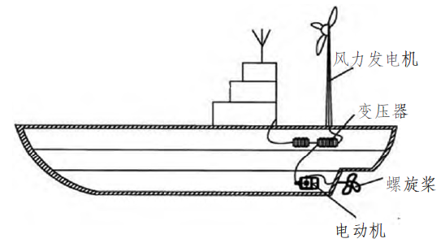
图1 风力发电驱动船舶的结构示意图
Fig.1 Structural schematic diagram of wind power driven ships

(a) 规则波工况波形参数敏感性分析 (b) 规则波和聚焦波工况对比分析
(a) Sensitivity analysis of waveform parameters under regular wave conditions
(b) Comparative analysis of regular wave and focused wave operating conditions
图2 波形参数的敏感性分析
Fig.2 Sensitivity analysis of waveform parameters

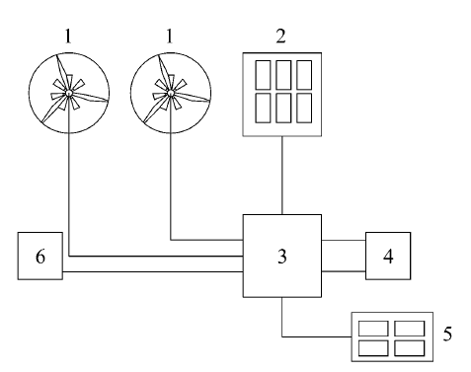
1-2台500 W风力发电机；2-6块175W太阳能光伏组件；3.-控制器；4-用电负载；5-蓄电池组；6-后备电源
1-2 500 W wind turbines; 2-6 175W solar photovoltaic modules; 3. - Controller;
4- Electrical load; 5- Battery pack; 6- Backup power supply
图3 风光互补发电系统结构示意图
Fig.3 Schematic diagram of wind solar complementary power generation system structure

表1 某减张力绞车及配套铠装缆参数表
Tab.1 Parameter table of a tension reducing winch and supporting armored cables
参数 | 数值
牵引绞车摩擦轮半径R/m | 0.40
轮槽数量Z/个 | 14
摩擦轮中心距H/m | 1.20
铠装缆与轮槽当量摩擦因数μ | 0.15
铠装缆直径d/mm | 17.27
每米铠装缆拉伸弹性系数k/(N/m) | 1.10×10⁷
储缆绞车张力F/kN | 2.00

5 结论
从风力发电应用现状来看，风力发电技术在船舶应用面不广，仅在某些船舶上应用并展现出经济和环保性能，且主要以环保性为主。风力发电技术还面临着如何实现风能最优捕获、缺乏经济又高密度能量储存设备、没有完备可靠的风力发电自动控制系统、没有成熟的垂直轴风力机基础研究理论、没有科学可推广应用的评价体系和缺乏配套的顶层规范指南等问题。希望本文引起学者和政策制定者的关注，为进一步研究船舶风力发电技术指明方向，并为该技术应用提供指引。

参考文献：
[1] 林宗虎. 风能及其利用[J]. 自然杂志, 2008, 30(6): 309-314.
LIN Z H. Wind Energy and Its Utilization [J] Nature Journal, 2008, 30 (6): 309-314
[2] 严新平. 新能源在船舶上的应用进展及展望[J]. 船海工程, 2010, 39(6): 111-115.
Yan X P. Progress and Prospects of the Application of New Energy in Ships [J] Shipbuilding Engineering, 2010, 39(6): 111-115.
[3] YAN J, LI G, LIU K. Development Trend of Wind Power Technology[J]. International Journal of Advanced Engineering Research and Science. 2020, 7(6): 124-132.
[4] 曾一非. 海洋工程环境[M]. 上海: 上海交通大学出版社, 2007.
ZENG Y F, Marine Engineering Environment[M]. Shanghai: Shanghai Jiao Tong University Press, 2007
[5] 张森. 漂浮式水上风力发电船: CN201753660U [P]. 2011-03-02.
ZHANG S Floating Water Wind Power Ship: CN201753660U [P] 2011-03-02.
[6] KIM J, PARK C. Wind Power Generation with a Parawing on Ships, Aproposal[J]. Energy, 2009, 35(3): 1425-1432.
[7] 钱正彦. 船舶新能源供电应用技术研究[D]. 武汉: 武汉理工大学, 2012.
QIAN Z Y. Research on Application Technology of New Energy Power Supply for Ships [D] Wuhan: Wuhan University of Technology, 2012.
[8] 中国船级社. 海上移动平台入级规范[S]. 2016.
CCS. Classification Specification for Offshore Mobile Platforms[S]. 2016
[9] HUANG Y L. Numerical Model Tests for Mooring Damping[C]//Proceeding of 17th OMAE Conference, 1998.
[10] 中国渔业协会. 深远海养殖-渔业最具发展潜力的产业[EB/OL]. [2017-06-29] http://www.tensfish.com/news-detailed--30392.html.
China Fisheries Association Deep Sea Aquaculture-The Most Promising Industry for Fisheries Development[EB/OL] [2017-06-29] http://www.tensfish.com/news-detailed--30392.html.
[11] 赵强, 韩用波. 某集装箱船模型试验报告[R]. 中国船舶科学研究中心上海分部, 2017.
ZHAO Q, HAN Y B. A Model Test Report for a Container Ship [R] China Shipbuilding Science Research Center Shanghai Branch, 2017

作者简介：张 三（1986—），男，博士研究生，研究方向：船舶动力装置。
基金项目：广西重点研发计划（桂科AB20159012）

